SUNCOKETI
Vincent van Gogh, 1888.
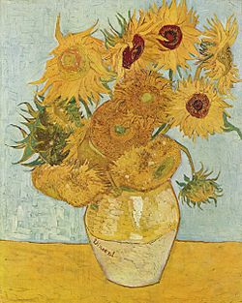
ulje na platnu

